ESTUDO TÉCNICO PRELIMINAR

PAVIMENTAÇÃO ASFÁLTICA
DAS RUAS PEDRINA MARIA DO ESPIRITO SANTO, TOSHIRO MATSUMOTO, JOSÉ PAULINO ASSUMPÇÃO E RUA JOSÉ HONÓRIO

2026

- INFORMAÇÕES BÁSICAS
O presente documento caracteriza a primeira etapa da fase de planejamento e apresenta os devidos estudos para a contratação de solução que atenderá à necessidade de melhorar a condição viária das ruas Pedrina Maria do Espirito Santo, Rua Toshiro Matsumoto, localizado no bairro Jardim São Paulo, e ruas José Paulino Assumpção e Rua José Honório localizado no bairro dos Nunes da cidade de Ribeirão Grande – SP.
O objetivo principal é estudar detalhadamente a necessidade e identificar no mercado a melhor solução, em observância às normas vigentes e aos princípios que regem a Administração Pública.

- DESCRIÇÃO DA NECESSIDADE DA CONTRATAÇÃO
A localidade apresenta uma pavimentação em lajotas de concreto que apresenta desgaste natural devido a utilização, como demonstrado nas figuras abaixo.
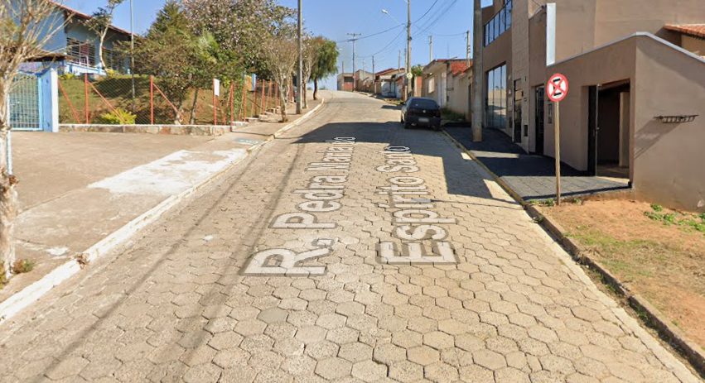
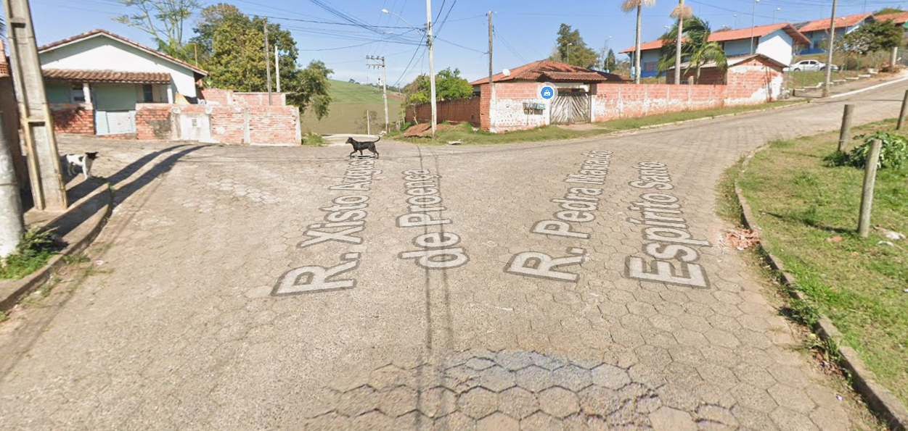

Figura 1 – Rua Pedrina Maria do Espirito Santo
Figura 2 – Rua Pedrina Maria do Espirito Santo
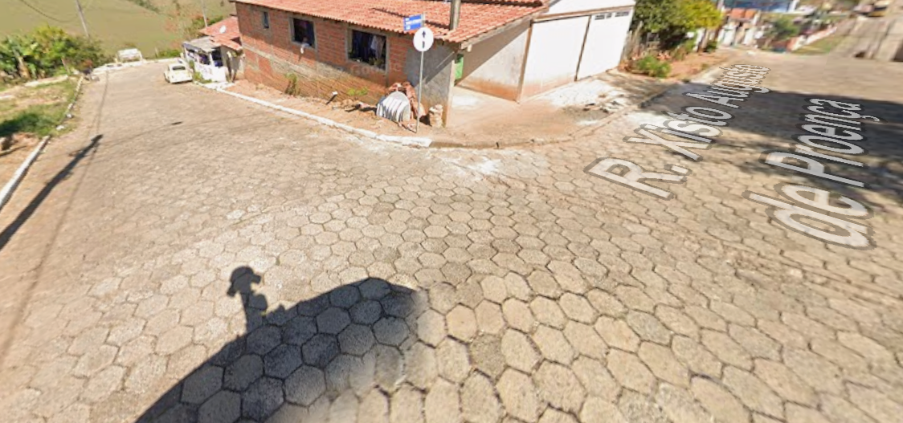

Figura 3 – Rua Toshiro Matsumoto
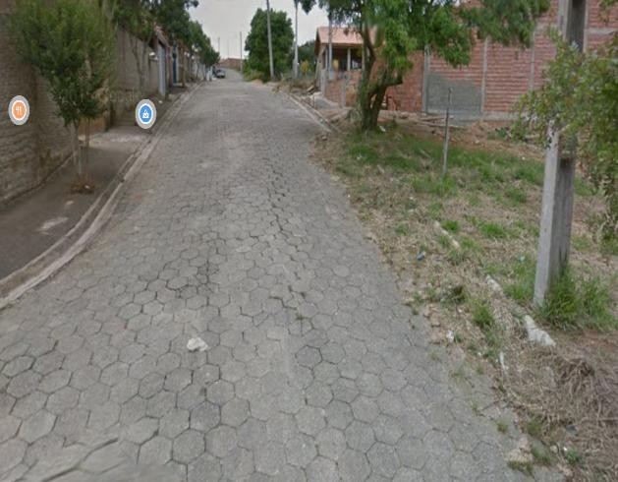
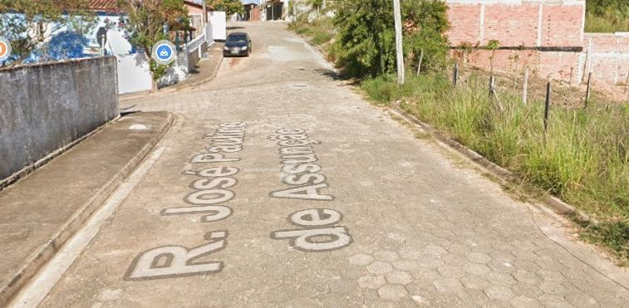
Figura 4 – Rua José Paulino de Assumpção Figura 5 – Rua José Paulino de Assumpção

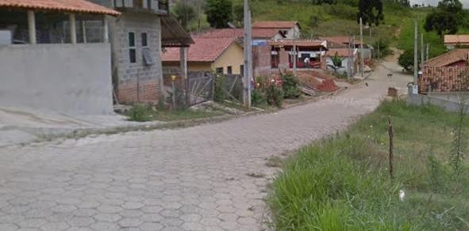
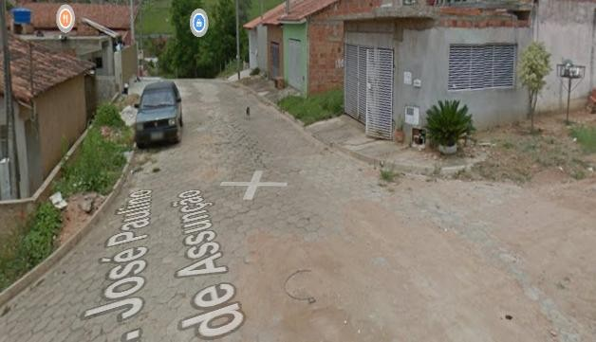
Figura 6 – Rua José Paulino de Assumpção Figura 7 – Rua José Honório Ferreira
Dessa forma, o objeto visa implantar a pavimentação flexível asfáltica (CBUQ) em vista a melhoria da qualidade de vida da população e garantindo a segurança e mobilidade urbana.
- ÁREA REQUISITANTE
A unidade requisitante do presente Estudo Técnico Preliminar é a Coordenadoria de Obras, Engenharia e Fiscalização, sendo também a gestora dos recursos destinados aos serviços bem como da obra e a sua fiscalização.

- REQUISITOS DA CONTRATAÇÃO

A contratação será realizada por meio de licitação, na modalidade Pregão, na sua forma presencial, com critério de julgamento por menor preço global, nos termos dos artigos 6º, inciso XLI, 17 e 34, todos da Lei nº 14.133/2021.
O regime de execução da obra será o de empreitada por preço global.
O objeto a ser licitado trata-se de obras e serviços de engenharia comum, uma vez que serão definidas através de projetos técnicos de engenharia, tais como: memórias de cálculo, memorial descritivo, planilha orçamentária global e cronograma físico/financeiro, sendo estes suficientes para fixar a forma de execução.
As participantes do certame deverão atentar para todos os requisitos constantes no Termo de Referência, Planilha Orçamentária, Cronograma Físico/Financeiro e Projetos de Engenharia e demais normas técnicas aplicáveis.
Se faz necessário a apresentação de Certidão de Acervo Técnico comprovando a capacidade técnica do profissional, com base nas suas atividades desenvolvidas devidamente registradas através de ART - (Anotação de Responsabilidade Técnica).
A exigência da apresentação do CAT se faz necessário para que os participantes demonstrem a capacidade técnica operacional do licitante na execução de serviços similares, considerando a complexidade tecnológica e operacional equivalente ou superior do objeto em questão.
Nenhuma alteração nas plantas, detalhes ou especificações, determinando ou não alteração de custo da obra ou serviço, será executada sem autorização da Fiscalização.
Todos os materiais e serviços deverão obedecer às especificações do Projeto de Engenharia fornecido pela Prefeitura Municipal, e estarem de acordo com as descrições detalhadas pelos responsáveis técnicos.
Para a prestação dos serviços pretendidos, os eventuais interessados deverão comprovar que atuam em ramo de atividade compatível com o objeto da licitação, bem como apresentar os documentos de habilitação a serem exigidos no edital, nos termos do art. 62 a 69 da Lei 14.133/21.
São obrigações da Contratada e do seu Responsável Técnico:
a) Obediência às normas da ABNT e das normas regulamentadoras do Ministério do Trabalho e Emprego;
b) Apresentar ART (Anotação de Responsabilidade Técnica) ou RRT (Registro de Responsabilidade Técnica) de execução dos serviços no ato de assinatura da Ordem de Serviço;
c) Corrigir, às suas expensas, quaisquer vícios ou defeitos ocorridos na execução da obra, objeto do contrato, responsabilizando-se por quaisquer danos causados ao convenente, decorrentes de negligência, imperícia ou omissão;
d) Empregar funcionários devidamente uniformizados e especializados nos serviços a serem executados, em número compatível com a natureza e cronograma da obra;
e) Na fase de execução da obra, caso sejam verificadas divergências e inconsistências no projeto, comunicar ao ente federado contratante para que as devidas previdências sejam tomadas;
f) Manter atualizados no canteiro de obra: Diários de obra, alvarás, certidões, licenças a fim de evitar interrupções por embargos;
g) Estabelecer um serviço ininterrupto de vigilância na obra até a sua entrega definitiva, responsabilizando-se por quaisquer danos decorrentes da execução que porventura venham a ocorrer nela;
h) Manter limpo o local da obra, com remoção de lixos e entulhos para fora do canteiro;
i) Providenciar a colocação das placas exigidas pelo órgão tomador e pelos órgãos fiscalizadores locais;
j) Apresentar, ao final da obra, toda a documentação prevista no Contrato;
k) Para a execução da obra, objeto deste Estudo Técnico Preliminar, será de responsabilidade da contratada toda a mão de obra, equipamentos e tudo mais que se fizer necessário para o bom andamento e execução dos serviços previstos;
l) Ficarão a cargo exclusivo da contratada todas as providências e despesas correspondentes às instalações provisórias da obra, compreendendo a limpeza e preparo do local, o aparelhamento, mão de obra, maquinário e ferramentas necessárias à execução dos serviços provisórios tais como: escritório, armazém, andaimes, tapumes, instalações sanitárias, elétricas, de água, etc.

- LEVANTAMENTO DE MERCADO
Diante das necessidades apontadas neste estudo, o atendimento à solução exige a contratação de empresa especializada cujo ramo de atividade seja compatível com o objeto pretendido.
Assim, será elaborada pela equipe técnica responsável pela Engenharia a planilha orçamentária, acompanhada de sua memória de cálculo onde sejam discriminados os valores unitários estimados de todos os materiais e serviços que serão aplicados na contratação, projeto básico e plantas. Vale ressaltar que a referência da planilha orçamentária foi baseada no Boletim CDHU 200 – Sem Desoneração e SINAPI 01/2026 sem Desoneração, que supre a pesquisa de preços de mercado, conforme Decreto Federal nº 7.983, de 08 de abril de 2013 e publicação “Orientações para elaboração de planilhas orçamentárias públicas – TCU”.

- ESTIMATIVA DA QUANTIDADE PARA CONTRATAÇÃO
As quantidades dos serviços a serem contratados foram definidas a partir do levantamento de quantitativos realizado com base no Projeto Básico de Engenharia, e se encontra detalhado na Memória de Cálculo e Planilha Orçamentária.

- ESTIMATIVA DO VALOR DA CONTRATAÇÃO
Estima-se o valor total desta licitação em R$ 1.018.619,96 (um milhão, dezoito mil, seiscentos e dezenove reais e noventa e seis centavos).
Tratando-se de obra de engenharia, o valor referencial da obra foi obtido por meio de planilha Boletim CDHU 200 – Sem Desoneração e SINAPI 01/2026 – Sem Desoneração evidenciado na planilha orçamentária.

- JUSTIFICATIVA PARA O PARCELAMENTO
Para esta contratação, trata-se da licitação total, ou seja, não terá parcelamento do objeto. O não parcelamento das obras é mais satisfatório do ponto de vista de eficiência técnica, por manter a qualidade do investimento, haja vista que o gerenciamento permanece o tempo todo a cargo de um mesmo administrador, oferecendo um maior nível de controle pela Administração na execução das obras e serviços, cumprimento de cronograma e observância de prazos com a concentração da responsabilidade da construção e garantia dos resultados. Ressalta-se que em obras com serviços inter-relacionados, o atraso em uma etapa construtiva implica em atraso nas demais etapas, ocasionando aumento de custo e comprometimento dos marcos intermediário e final de entrega da obra. Pelas razões expostas, recomenda-se que a contratação não seja parcelada, por não ser vantajoso para a administração pública ou representar prejuízo ao conjunto ou ao complexo do objeto a ser contratado.

- DECLARAÇÃO DA VIABILIDADE DA CONTRATAÇÃO
As experiências anteriores indicam que a contratação apresenta viabilidade e alta probabilidade de alcance dos resultados pretendidos. A Prefeitura Municipal não possui em seu quadro de servidores profissionais habilitados, em quantitativo suficiente, para a execução dos serviços em questão, de modo que para suprir tal necessidade torna- se imprescindível a contratação de serviços especializados, para atendimento da demanda exarada.

- DA CONTRATAÇÃO
Após formalidades legais e homologação do certame a empresa vencedora deverá designar preposto responsável para execução do objeto licitado, inclusive cargo que ocupa dentro da empresa, devendo também informar o responsável técnico pela contratada comprovando vínculo empregatício. Emitir ART especificamente para a obra que se sujeita.
O responsável técnico para acompanhamento e fiscalização na execução contratual pela Prefeitura será o Sr. Rodrigo de Araújo, Engenheiro Civil, CREA/SP 5070984787
O prazo do contrato será de 12 (doze) meses a contar de sua assinatura.
A contratada terá o prazo de até 05 (cinco) dias úteis para apresentação do seguro/garantia da obra, onde só após o recebimento deste instrumento poderá ser emitido a Ordem de Serviços, onde após a assinatura dos contraentes deverá seguir fielmente as exigências nela contida em especial o prazo de execução dos da obra conforme cronograma físico/financeiro.
Realizadas as tarefas pertinentes ao ETP, encaminho o documento solicitando ciência e aprovação para posterior elaboração do Termo de Referência.
Esta equipe de planejamento declara VIÁVEL esta contratação com base neste Estudo Técnico Preliminar:

Ribeirão Grande, 06 de março de 2026.

Rodrigo de Araujo
Engenheiro Civil
CREA/SP: 5070984787

Aprovo o presente Estudo Técnico Preliminar e solicito andamento ao processo de contratação sugerido neste documento:

Robson Alex Gomes
Diretor do Departamento de Governo e Infraestrutura

